La interfaz de inicio de sesión tiene un diseño limpio y minimalista. En la parte inferior

izquierda, se encuentra el logotipo, que brinda una identificación visual de la plataforma. Justo a un lado, se encuentra un formulario donde los usuarios pueden ingresar sus datos de acceso.

# Diagrama Descripción generada automáticamenteInterfaz de Menú.

La interfaz de menú consta de una serie de botones dispuestos en forma de lista. Cada botón representa una función específica del sistema y está etiquetado claramente con el nombre correspondiente.

# Interfaz de venta.

La interfaz de venta cuenta con una tabla, búsqueda por código de barras, botón para generar compra, lista desplegable para seleccionar vendedor, botón para ver el inventario, botón para regresar al menú principal y botón para acceder a la interfaz de pedido.

Permite una gestión eficiente de las ventas, facilitando la búsqueda de productos, asignación de vendedor y navegación entre funcionalidades relacionadas con ventas y pedidos.

# Interfaz de Reporte de ventas.

La interfaz de reporte de ventas muestra una tabla con detalles de ventas, incluyendo

información como fecha, cliente, total, etc. Además, cuenta con un botón para imprimir el reporte en formato PDF y otro para regresar al menú principal, brindando una forma sencilla de generar y visualizar informes de ventas, así como regresar a otras funciones del sistema.

# Interfaz de vendedores y repartidores.

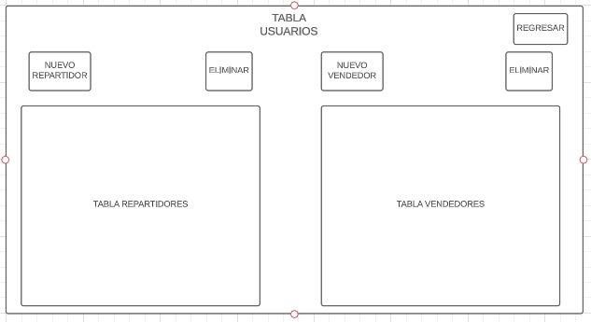

La interfaz de registro de vendedores y repartidores presenta dos tablas separadas para mostrar los registros de vendedores y repartidores, respectivamente. Cada tabla muestra detalles como nombre, información de contacto, etc. También incluye botones separados para registrar nuevos vendedores y repartidores, así como opciones para eliminarlos. Esta interfaz permite gestionar fácilmente los datos de vendedores y repartidores en un solo

lugar.

# Interfaz de tabla de proveedores.

La interfaz de tabla de proveedores muestra una tabla con los proveedores registrados,

incluyendo detalles como nombre, dirección y contacto. Cuenta con botones para agregar

nuevos proveedores, eliminar registros existentes y editar la información. También ofrece un espacio para buscar proveedores por marca y un botón para regresar al menú principal, brindando una forma eficiente de gestionar proveedores y acceder a otras funciones del sistema.

# Diagrama Descripción generada automáticamenteInterfaz de registro de proveedores.

La interfaz de registro de proveedores permite la modificación de un registro seleccionado en la tabla de proveedores. Además, incluye un apartado para registrar nuevos proveedores y otro para eliminar registros existentes. Esta interfaz facilita la gestión y actualización de los proveedores, brindando opciones intuitivas para editar, agregar y eliminar información de proveedores de manera eficiente.

# Interfaz de datos de la empresa.

La interfaz de datos de la empresa consta de espacios para ingresar el RFC, nombre, dirección y teléfono de la empresa. Incluye dos botones: "Cancelar" para regresar al menú principal y "Guardar" para guardar los datos ingresados. Esta interfaz permite ingresar y almacenar de manera rápida y sencilla la información básica de la empresa en el sistema.

# Interfaz de clientes.

La interfaz de tabla de datos de clientes presenta una tabla que muestra los registros de clientes. Incluye un botón de "Editar" que redirige a los datos del cliente seleccionado y otro botón de "Regresar al Menú". Además, cuenta con un apartado para filtrar los clientes por nombre, lo que facilita la búsqueda y visualización de clientes específicos en la tabla.

# Interfaz de usuario gráfica, Aplicación Descripción generada automáticamenteInterfaz de productos.

La interfaz de tabla de datos de productos muestra una tabla con los registros de productos. Incluye un botón de "Editar" que permite acceder a los datos del producto seleccionado, y otro botón de "Regresar al Menú" para volver a la pantalla principal. También cuenta con un campo de búsqueda para filtrar los productos por nombre, facilitando la búsqueda y visualización de productos específicos en la tabla.

# Interfaz de registros de productos.

La interfaz de registro de productos consta de tres apartados. En la tabla, se muestra una lista de productos con la opción de seleccionar y eliminar un producto específico. El apartado de modificación permite actualizar los datos del producto seleccionado. El apartado de altas permite registrar un nuevo producto y el apartado de registro nuevo facilita el ingreso de información para crear un producto completamente nuevo. Esta

interfaz ofrece opciones completas para gestionar eficientemente los productos en el sistema.

# Interfaz de registros de clientes.

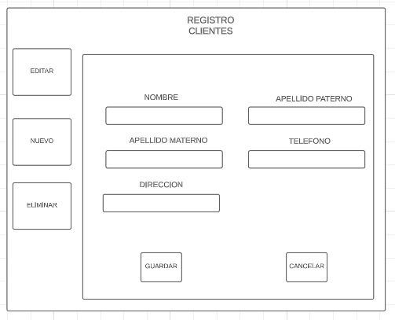

La interfaz de registro de clientes consta de tres apartados. En la tabla, se muestran los clientes registrados con la opción de seleccionar y eliminar un cliente específico. El apartado de modificación permite actualizar los datos del cliente seleccionado. El apartado de altas permite registrar un nuevo cliente y el apartado de registro nuevo facilita el ingreso de información para crear un cliente completamente nuevo. Esta interfaz ofrece opciones completas para gestionar eficientemente los clientes en el sistema.

# Interfaz de reporte de pedidos.

La interfaz de reporte de pedidos muestra una tabla con los registros de los pedidos realizados. Incluye dos botones: "Imprimir" para generar el reporte en formato imprimible y

"Regresar al Menú" para volver a la pantalla principal. Esta interfaz permite visualizar y generar informes de pedidos de manera sencilla y proporciona una opción rápida para regresar a otras funciones del sistema.

# Diagrama Descripción generada automáticamenteInterfaz de Cambio de estatus y repartidor de pedidos.

La interfaz de Cambio de Estatus y Repartidor de Pedidos permite modificar el estatus y el repartidor de un pedido. Una vez que el estatus se marca como "Entregado", no se puede modificar. La interfaz cuenta con dos botones: "Guardar" y "Cancelar". Esta interfaz brinda la capacidad de gestionar de manera eficiente el estado de los pedidos y asignar repartidores, con opciones claras para guardar los cambios o cancelar la operación.

# Interfaz de pedidos.

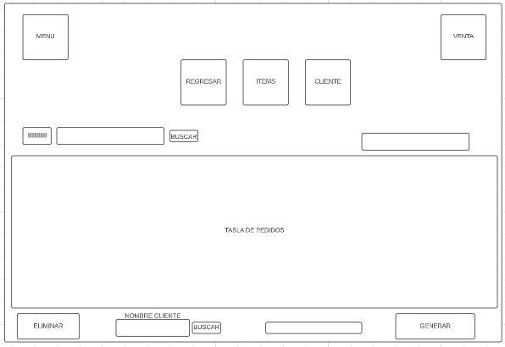

La interfaz de pedidos presenta una tabla editable con un espacio para ingresar códigos de barras. Además, incluye un campo de búsqueda de clientes y una lista desplegable para seleccionar un cliente. La interfaz también tiene tres pestañas para ver el inventario, realizar un registro rápido de clientes y dos botones: "Regresar al Menú" y "Cambiar a Venta", que permiten navegar fácilmente entre funciones del sistema.